大数据课程报告

1.背景
量化投资是指通过数量化方式及计算机程序化发出买卖指令，以获取稳定收益为目的的交易方式。在海外的发展已有30多年的历史，其投资业绩稳定，市场规模和份额不断扩大、得到了越来越多投资者认可。
事实上，互联网的发展，使得新概念在世界范围的传播速度非常快，作为一个概念，量化投资并不算新，国内投资者早有耳闻。但是，真正的量化基金在国内还比较罕见。同时，机器学习的发展也对量化投资起了促进作用。

2.数据爬取

2.1 A股股票列表的爬取
（1）通过tushare工具包获得A股列表
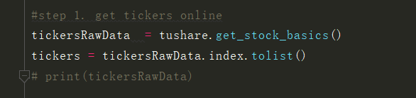

（2） 将获取的A股列表存到本地（以当日的日期名）
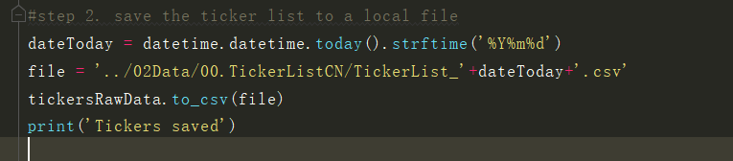

2.2 美股股票列表的爬取：
（1）美股与A股略有不同，我们的股票列表是通过纳斯达克交易所提供的接口获取的
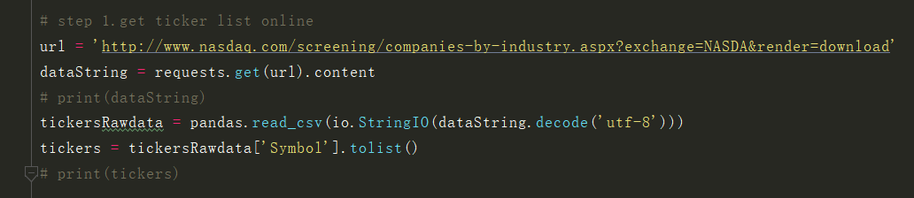
（2）将美股列表存储到本地
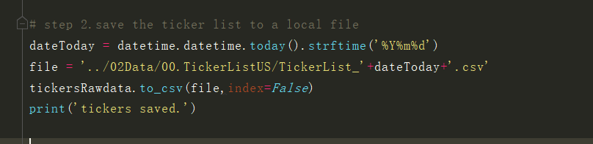

2.3 根据获取的列表，去获取相应的A股、美股的股票数据
（1） A股股票数据获取
遍历股票列表，爬取每一只股票的当天的分钟级数据，通过tushare工具包。
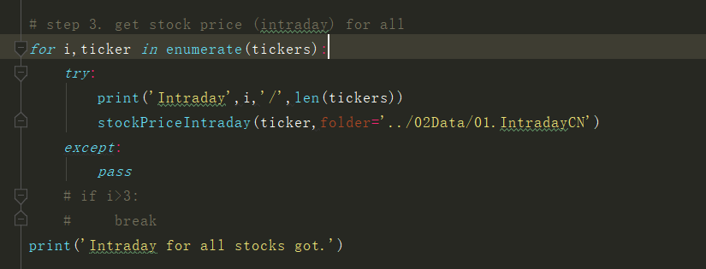
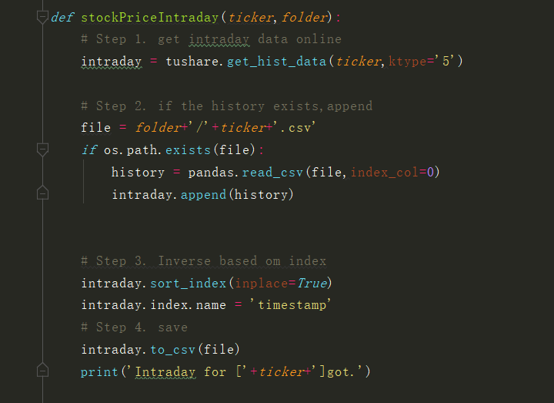
（2） 美股数据获取
美股信息的获取需要用到一个免费API：Alpha Vantage API Documentation
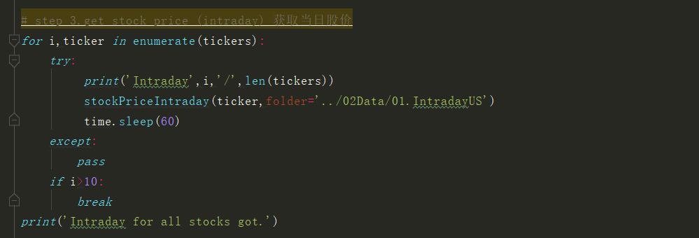
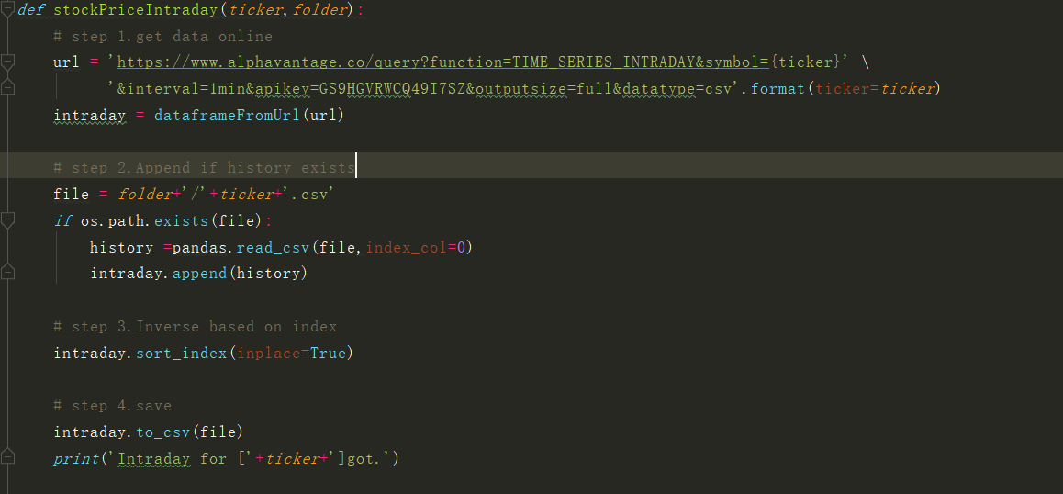
这样以来我们就获得了我分析用的数据。

2.4 数据自动下载器
（1）编写以下代码在bat文件中
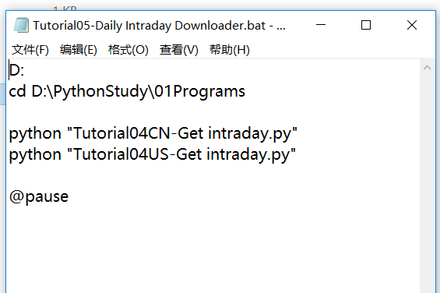
第二部：在win10的控制面板中找到计划任务，新建任务并设置每天执行。
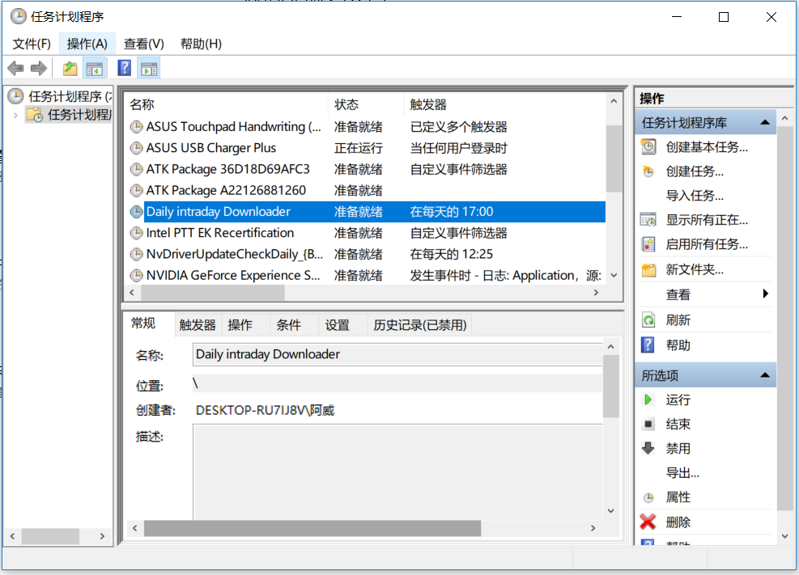

3.数据分析：（以美股为例）
画出K线图：
K线图的简介
K线（Candlestick chart）又称“阴阳烛”，是反映价格走势的一种图线，其特色在于一个线段内记录了多项讯息，相当易读易懂且实用有效，广泛用于股票、期货、贵金属、数字货币等行情的技术分析，称为K线分析。
K线可分“阳线”、“阴线”和“中立线”三种，阳线代表收盘价大于开盘价，阴线代表开盘价大于收盘价，中立线则代表开盘价等于收盘价。
最早阳线以红色表示，阴线则以黑色表示，但由于彩色印刷成本高，所以后来阳线常改以白色空心方块表示。在中国大陆、台湾，以及日本和韩国，为了配合传统习惯，阳线以红色表示，阴线以绿色表示，即是红升绿跌。至于中立线的颜色则不一而足，难以卒论，但以异于其他两线为原则。在香港和欧美，习惯则正好相反，阴线以红色表示，阳线以绿色表示，绿升红跌。
每一K线皆由“实体”和“影线”两部分组成，实体较影线为粗，影线则依附于实体的上下两端。其中实体部分记录当天的开盘价和收盘价，影线部分则记录当天的最高价和最低价。影线又分为“上影线”和“下影线”两种，阳线的上影线表示最高价和收盘价的差距，下影线表示最低价和开盘价的差距；阴线的上影线则表示最高价和开盘价的差距，下影线表示最低价和收盘价的差距。
K线的长短取决于价差，若开盘价和收盘价的差距越大，则实体部分就会越长，所以开盘价等于收盘价的中立线的形状必定类似“一”、“十”、“丄”、“丅”等文字。影线部分也是一样的道理，价差越大影线就越长，无价差就无影线。
将某段时间内的各单位时间下的K线综合起来便可绘出“K线图”，其横轴为[时间]，纵轴为[价格]。

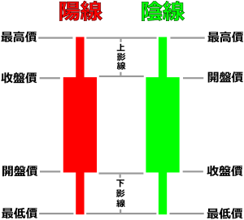
K线的意义
中国大陆及台湾采用“红升绿跌”，欧美及香港采用“绿升红跌”
K线图代码分析：
我们一A股为例：选取本地存储的一只股票获取其“高开低收”
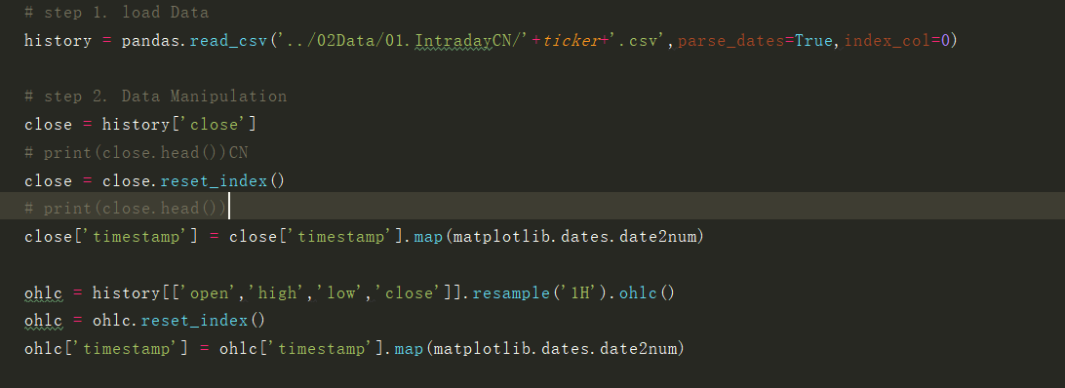

画出其散点图
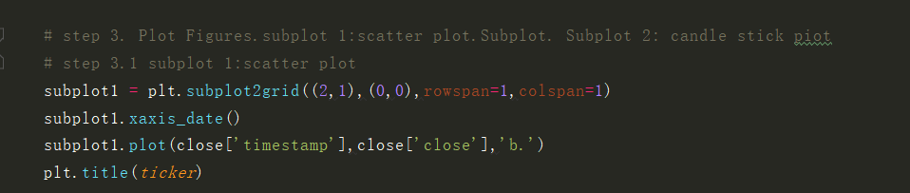
画出K线图
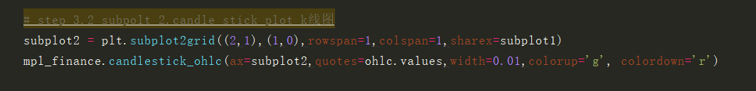

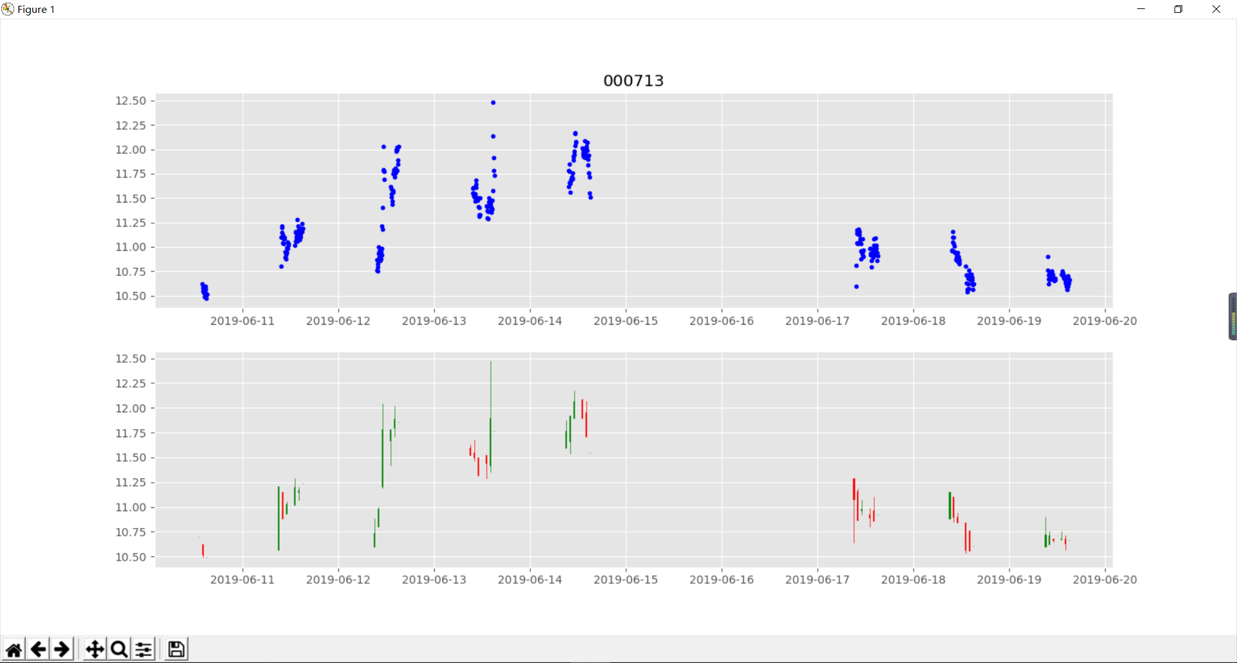

4.股票预测
我们使用了ｔｅｎｓｏｒｆｌｏｗ的ｌｓｔｍ网络进行使劲按序列预测。在我们介绍lstm之前我们要了解什么是神经元记忆，什么是RNN。
什么是神经元记忆？
你只有在拥有了前边部分的记忆了以后，才能想起来后边的部分。这跟我们数据结构中所学的链表是非常相似的。就像链表一样，记忆这样去存储是很有效的。这样可以通过脑神经网络很好的找到相似的属性、优势。一些过程、难题、表示、查询也可以通过这种短期/伪条件记忆序列存储的方式，使其更加的高效。

去记忆一些数据是序列的事情（其实就是意味着你有些东西需要去记住！），假设有一个跳跳球，每个数据点就是你眼中跳跳球运动的一帧图像。如果你想训练一个神经网络去预测下一帧球会在哪里，那么知道上一帧球在哪里就会对你的预测很有帮助！这样的序列数据就是我们为什么要搭建一个循环神经网络。那么，一个神经网络怎么记住它之前的时间它看到了什么呢？

神经网络有隐藏层，一般来讲，隐藏层的状态只跟输入数据有关。所以一般来说一个神经网络的信息流就会像下面所示的这样：
input -> hidden ->output
这很明显，确定的输入产生确定的隐藏层，确定的隐藏层产生确定的输出层。这是一种封闭系统。但是，记忆改变了这种模式！记忆意味着隐藏层是，当前时刻的输入与隐藏层前一时刻的一种组合。
( input + prev_hidden ) -> hidden -> output
为什么是隐藏层呢？其实技术上来说我们可以这样：
( input + prev_input ) -> hidden -> output
然而，我们遗漏了一些东西。我建议你认真想想这两个信息流的不同。给你点提示，演绎一下它们分别是怎么运作的。这里呢，我们给出4步的循环神经网络流程看看它怎么从之前的隐藏层得到信息。
或许，如果我把一些部分涂上颜色，一些东西就显而易见了。那么我们再看看这4步隐藏层的循环：
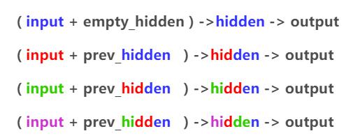
以及，4步输入层的循环：
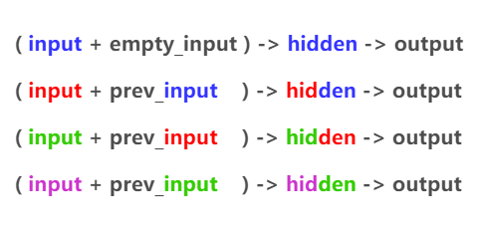
看一下最后一个隐藏层（第四行）。在隐藏层循环中，我们可以看到所有见过的输入的存在。但是在输入层循环中，我们仅仅能发现上次与本次的输入。这就是为什么我们用隐藏层循环建模。隐藏层循环能学习它到底去记忆什么，但是输入层循环仅仅能记住上次的数据点。

现在我们对比一下这两种方法，通过反向的字母表与歌词中间部分的练习。隐藏层根据越来越多的输入持续的改变，而且，我们到达这些隐藏状态的唯一方式就是沿着正确的输入序列。现在就到了很重要的一点，输出由隐藏层决定，而且只有通过正确的输入序列才能到达隐藏层。是不是很相似？

那么有什么实质的区别呢？我们考虑一下我们要预测歌词中的下一个词，假如碰巧在不同的地方有两个相同的词，“输出层循环”就会使你回忆不起来下面的歌词到底是什么了。仔细想想，如果一首歌有一句“我爱你”，以及“我爱萝卜”，记忆网络现在试图去预测下一个词，那它怎么知道“我爱”后边到底是什么？可能是“你”，也可能是“萝卜”。所以记忆网络必须要知道更多的信息，去识别这到底是歌词中的那一段。而“隐藏层循环”不会让你忘记歌词，就是通过这个原理。它巧妙地记住了它看到的所有东西（记忆更巧妙地是它能随时间逐渐忘却）。

什么是RNN-神经网络记忆？

输入数据决定了我们神经网络的输入层。每行输入数据都被用来产生隐含层（通过正向传播），然后用每个隐含层生成输出层（假设只有一层隐含层）。就像我们刚才看到的，记忆意味着隐含层是输入与上一次隐含层的组合。那么怎么组合呢？其实就像神经网络的其他传播方法，用一个矩阵就行了，这个矩阵定义了之前隐含层与当前的关系。
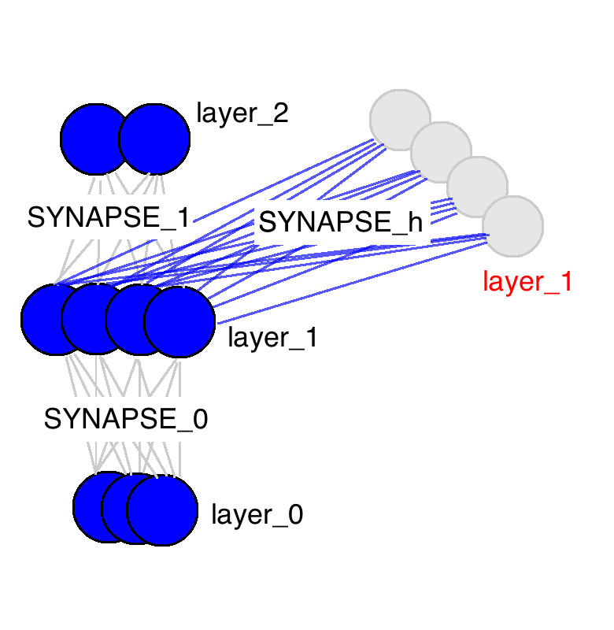
从这张图中能看出来很多东西。这里只有三个权值矩阵，其中两个很相似（名字也一样）。SYNAPSE_0把输入数据传播到隐含层，SYNAPSE_1把隐含层数据传播到输出层。新的矩阵（SYNAPSE_h……要循环的），把隐含层（layer_1）传播到下一个时间点的隐含层（仍旧是layer_1）。
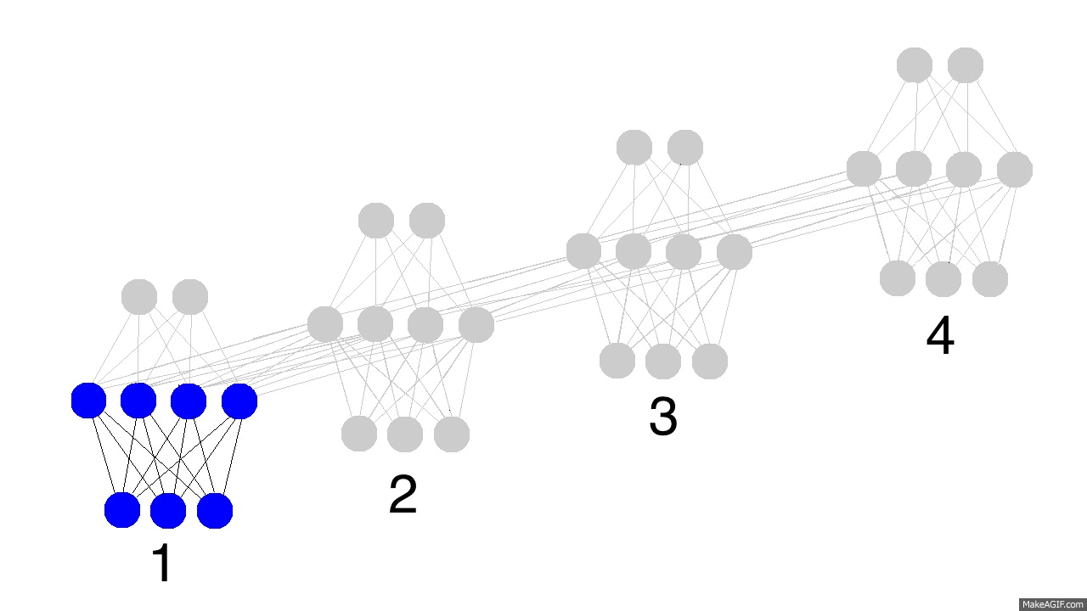
上边的GIF图展现出循环神经网络的奥秘，以及一些非常、非常重要的性质。图中描述了4个时间步数，第一个仅仅受到输入数据的影响，第二个把第二个输入与第一个的隐含层混合，如此继续。有人可能会注意到，在这种方式下，第四个网络“满了”。这样推测的话，第五步不得不选择一个某个节点去替代掉它。是的，这很正确。这就是记忆的“容量”概念。正如你所期望的，更多的隐含层节点能够存储更多的记忆，并使记忆保持更长的时间。同样这也是网络学习去忘记无关的记忆并且记住重要的记忆。
另外需要注意的是，隐含层是输入与输出中间的一道栅栏。事实上，输出已经不再是对应于输入的一个函数。输入只是改变了记忆中存储的东西，而且输出仅仅依赖于记忆！告诉你另外一个有趣的事情，如果上图中的第2,3,4步没有输入，随着时间的流逝，隐含层仍然会改变。
基于时间的反向传递
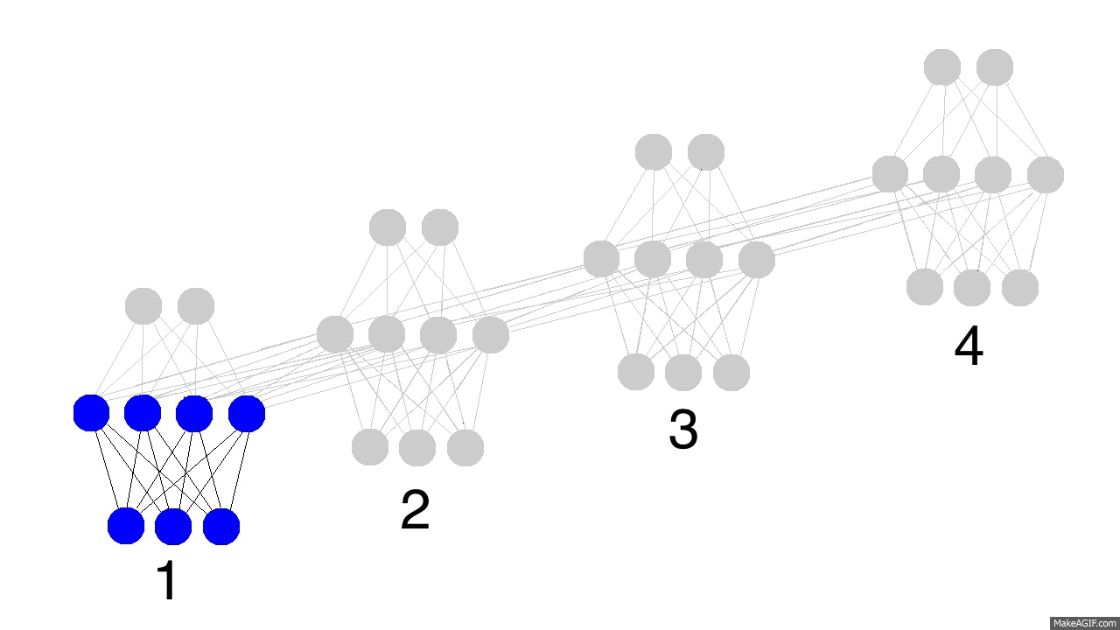
网络通过从1到4的全部传播（通过任意长度的整个序列），然后从4到1反向传播所有的导数值。你也可以认为这仅仅是正常神经网络的一个有意思的变形，除了我们在各自的地方复用了相同的权值（突触synapses 0,1,h）。其他的地方都是很普通的反向传播。
什么是lstm？
由上面所述，第一代RNN的问题出在神经元的功能不健全上，它把该记住的遗忘了，又把该遗忘的记住了。那如何改造它？LSTM的核心本质在于：通过引入巧妙的可控自循环，以产生让梯度能够得以长时间可持续流动的路径。我们在原有神经元的基础上再增加一个状态即c，让它“合理地”保存长期的状态不就解决问题了。
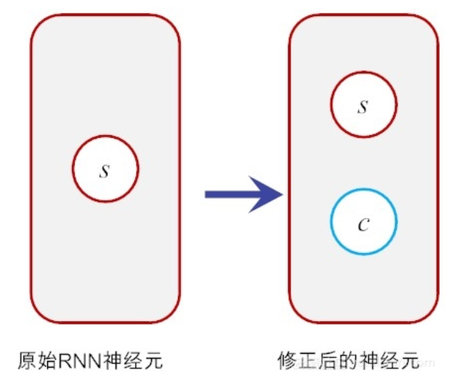
假设新增加的状态c，称为记忆单元态（cell state），也称为“记忆块(memory block)”，用以取代传统的隐含神经元节点。它负责把记忆信息从序列的初始位置，传递到序列的末端。如下图所示：
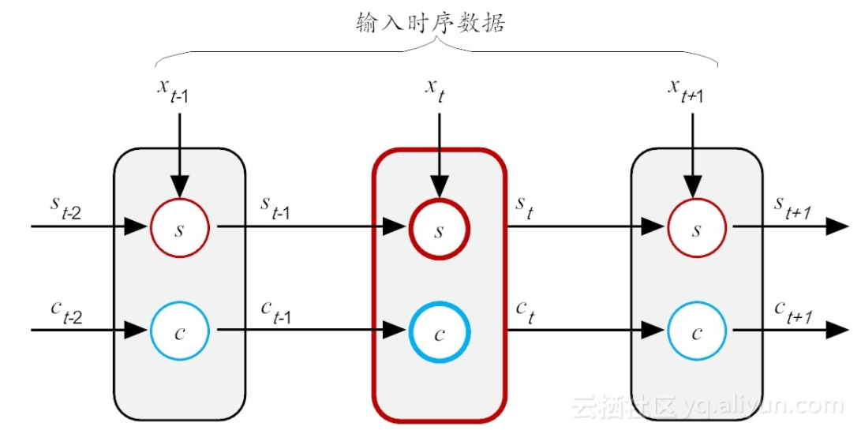
从上图可以看出，在LSTM结构中，在t时刻，当前神经元（粗红线）的输入有三个：当前时刻输入值x(t)、前一时刻s(t-1)和前一时刻的记忆单元状态c(t-1)。输出有两个：当前时刻LSTM输出值s(t)和当前时刻的记忆单元状态c(t)。注意：这里的x，s和c都是向量，里面都包含多个参数值。
如何有效控制这个长期状态c而为我们所用？LSTM的设计思路是设计3把控制门开关（gate），从而打造一个可控记忆神经元。
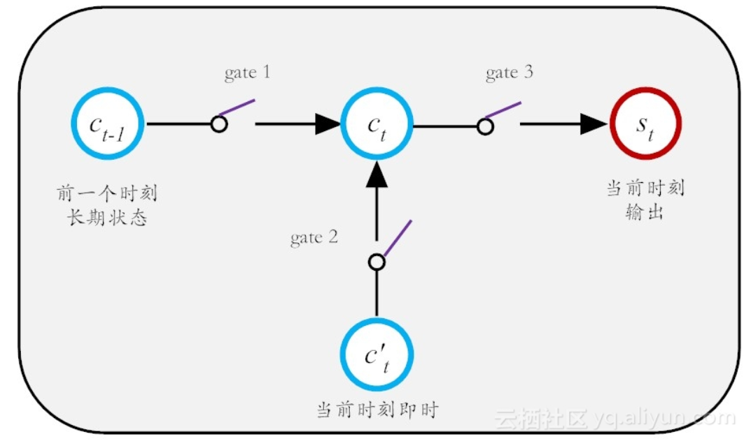
第一把门开关，就是负责决定前一个长期记忆c(t-1)在多大程度上保留到c(t)中，它可选择性地遗忘部分之前积累的信息，这个是“遗忘门”；第二把门开关，就是负责控制以多大程度把当前即时状态存入到长期记忆状态c(t)中，这个是“输入门”；第三把开关，负责控制是否把长期状态c，作为当前LSTM的输出，这个是“输出门”。记忆就如是酒保手中的酒，是“勾兑”可调的，这个叫“候选门”，它控制着以多大比例融合历史信息和当下刺激。

怎样用lstm进行股票预测？
导入数据，为了获取可用于深度学习的数据我们将跟数据获取的操作封装成一个函数，并返回我们用到的训练测试数据
导入股票数据
构建训练数据
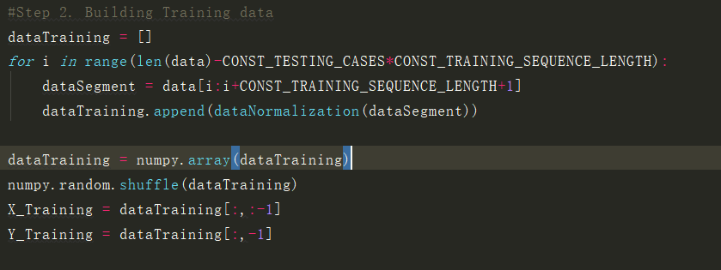
在构建训练数据的时候，我们需要对原始数据进行标准化
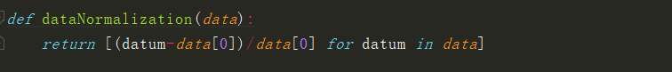
构建测试数据
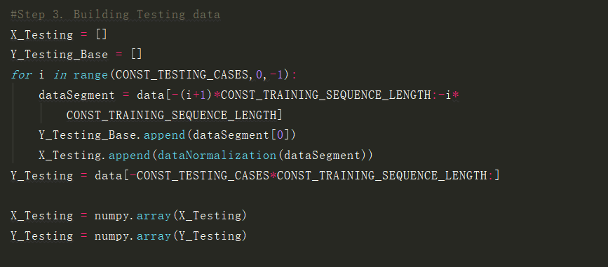
为深度学习模型改变数据格式
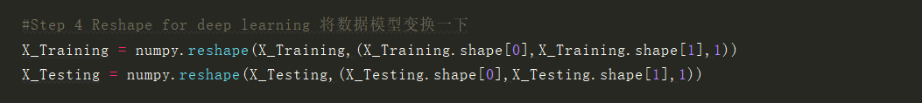
建立模型
三层网络的模型，其中用到了Dropout函数用来随机的去掉一些点，防止overfit（这里的去掉是临时的），最后的Activation(‘liner’):以线性的形式返回
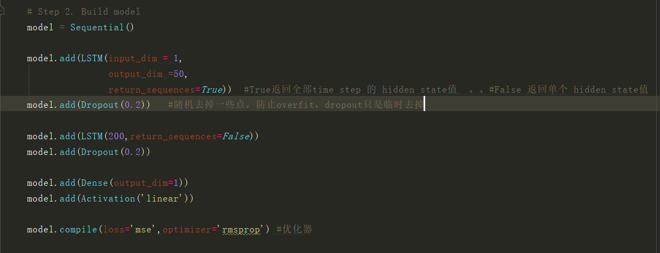
训练模型
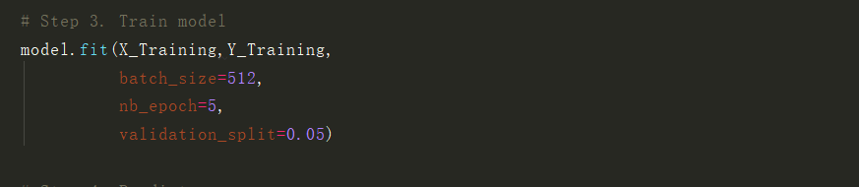
进行预测（模型正规化）
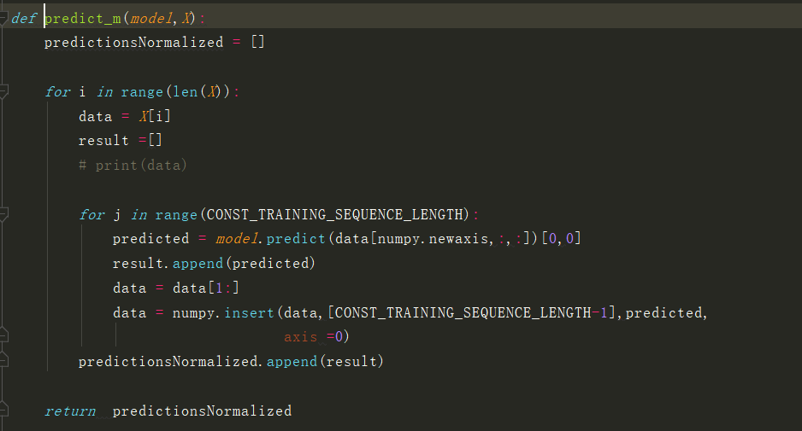
模型去正规化
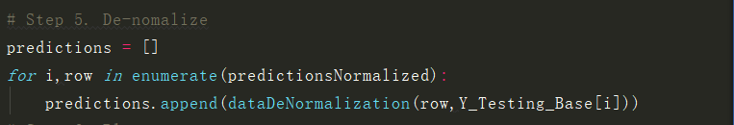
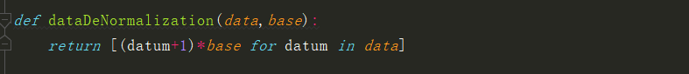
画出预测趋势图
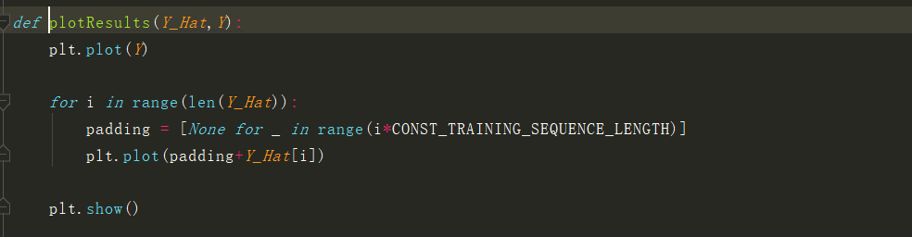
预测图

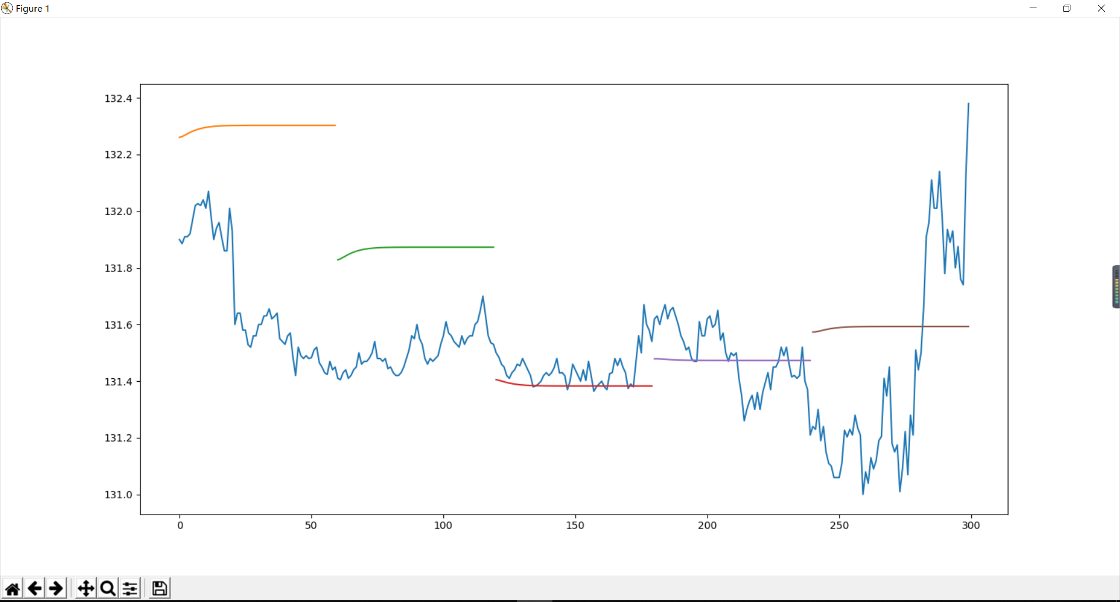

5.总结：
这对我来说是一次有益的经历。在此此学习，我了解了如何设计能够正确预测股票价格变动的模型是多么困难。你首先要了解为什么需要对股票价格进行建模。接下来是下载数据的说明和代码。之后，再讨论了如何使用LSTM来预测未来的许多步骤。最后，我们可以看到结果，虽然不完美，但是已经可以正确预测股票价格变动，大致描述股价变动的取值。

